《深海探秘》系列（4本+）
THE DEEP SERIES

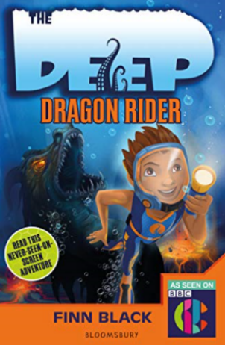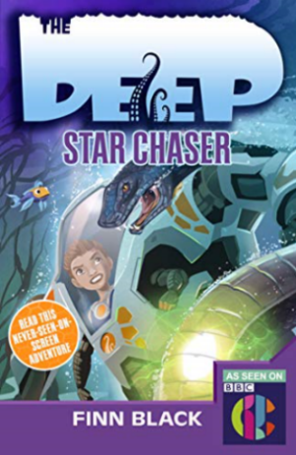

中文书名：《深海探秘》系列
英文书名：THE DEEP SERIES
作 者：Finn Black
出 版 社：Bloomsbury Publishing Plc
代理公司：ANA
出版时间：2018年10月起（持续更新中）
代理地区：中国大陆、台湾
页 数：约176-192页
审读资料：电子文稿
类 型：7-12岁少年文学

内容简介：

《深海探秘》继续着Nektons惊险刺激的水下探险故事。他们对探索充满渴望，使用最先进的技术探索海洋的未知区域，揭开深海的神秘面纱。深海当中，怪物游过沉没的废城，海盗潜伏在海上集市，一群神秘的守护者暗藏着消失已久的秘密。

卖点总结：

•布鲁姆斯伯里出版社推出了一个主要搭配出版计划，共有六个标题：涉及手册，贴纸活动书和原创作品，讲述前所未有的全新冒险
•第一季在全球130多个地区播出，第二季已被所有顶级广播公司选中，第三季将于2019年在英国和澳大利亚播出
•《深海探秘》风靡世界，在英国6至9岁儿童动画节目排名第一，澳大利亚电视网络中排名第一，希腊尼克国际儿童频道排名第一，德国，瑞典，挪威和芬兰节目中排名前三，
•在英国，《深海探秘》第一季平均每集观众人数至少比《乐高幻影忍者大电影》和《探险活宝》等大型节目多31％
•《深海探秘》赢得了Kidscreen 2017年度最佳新系列奖等众多奖项
•Technicolor是《深海探秘》玩具和商品系列之一，现已登陆亚马逊官网
•英国和德国20多家Sea Life合作伙伴开展了《深海探秘》沉浸式体验项目，未来将推出更多活动
•经常出现在优兔，照片墙和脸书等社交媒体上
•最初由纽约时报畅销漫画书作家汤姆·泰勒创作，他曾参与到漫威系列和《星球大战》的创作当中
•非常适合大热剧集《深海探秘》的粉丝，书籍本身比剧集更具吸引力，引人入胜的世界，招人喜爱的角色，精彩绝伦的故事

故事梗概：

《深海探秘》第一部：龙骑士（2018.10）

大海深邃，充满神秘……中国南海发生了一些不寻常的事。
Nektons热爱惊险刺激的水下探险，他们沿着天赤道，去执行一个紧急调查任务。海底岩浆喷发，有毒气体蔓延开来，危及周围的海洋生物。
龙洞是世界上最大的蓝洞，Nektons在洞中发现了一个古老神秘而又躁动不安的生物，这让他们始料未及。他们能逃出生天吗？更重要的是，他们能找到前往失落之城利莫里亚的关键线索吗？

《深海探秘》第二部：塞尔基战士（2018.10）

大海深邃，充满神秘……Nektons被飓风所困！
勇敢的水下探险之家设法来到了阿拉弗拉海的一个岛上。不过，有些事似乎不太对劲。看起来有人篡改了Aronnax……
秘密行动引起了新敌的注意，他将不择手段，阻止这一切。危机四伏之中，Nektons能依靠智慧和胆识成功逃脱吗？

《深海探秘》第三部：追星者（2019.7）

大海深邃，充满神秘……
致命危机正在PANAGI河上酝酿。
一颗坠落的陨石污染了水源，危及海洋生物，Nektons誓言要保护好他们。
但是，安特正按照利穆里亚人绘制出的神秘路线行走，丝毫没有意识到河中的放射性物质创造出了巨大的怪物。
他能拯救生物的同时，又保护好家人吗？

《深海探秘》第四部：幽灵海盗（2019.7）

大海深邃，充满神秘……
安特带领Nektons来到葬船之地。
他不禁在想沉船中隐藏的宝藏，但这里十分怪异。海盗诅咒这种的东西都是骗人的，对吧？
旧敌秘密跟踪着Nektons，此外，还有幽灵般的东西也阴魂不散。海洋是个奇怪的地方，安特将会遇到一些人和事，这些将彻底颠覆他的眼中世界……

作者简介：

芬恩·布莱克（Finn Black）热衷于讲故事，成长过程中，他编织了许多关于自然世界和探险者的精彩故事。他热爱大海，喜欢冲浪，从《深海探秘》角色创作过程中收获了快乐，同时也变得更为了解地球家园和海洋生物。

谢谢您的阅读！
请将回馈信息发至：杨晓蕾（Alisa Yang）
安德鲁﹒纳伯格联合国际有限公司北京代表处
北京市海淀区中关村大街甲59号中国人民大学文化大厦1705室, 邮编：100872
电话：010-82509406
传真：010-82504200
Email: Alisa@nurnberg.com.cn
网址：www.nurnberg.com.cn
微博：http://weibo.com/nurnberg
豆瓣小站：http://site.douban.com/110577/
微信订阅号：ANABJ2002

